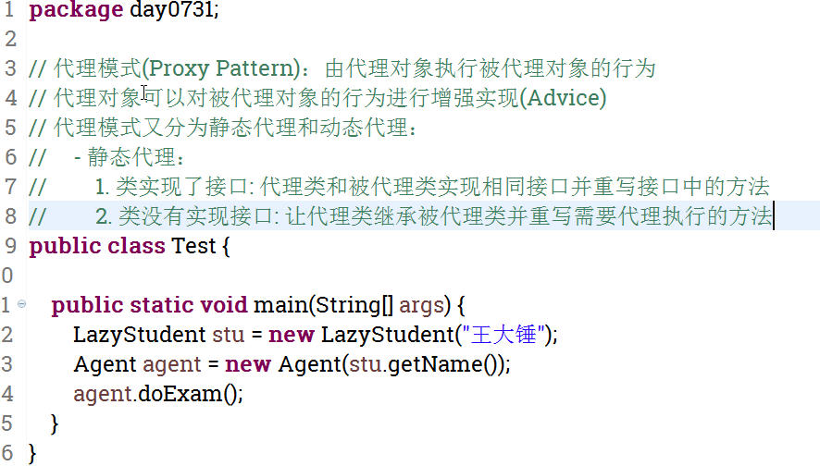

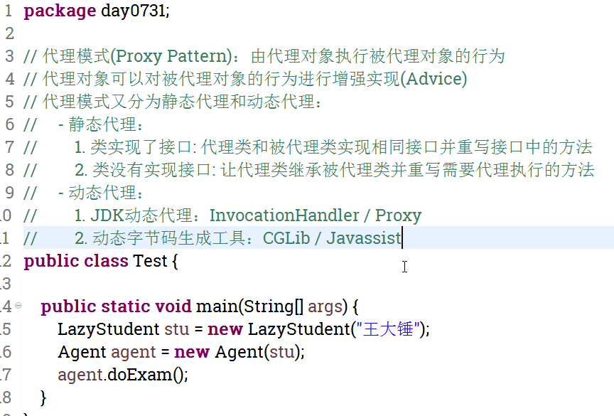

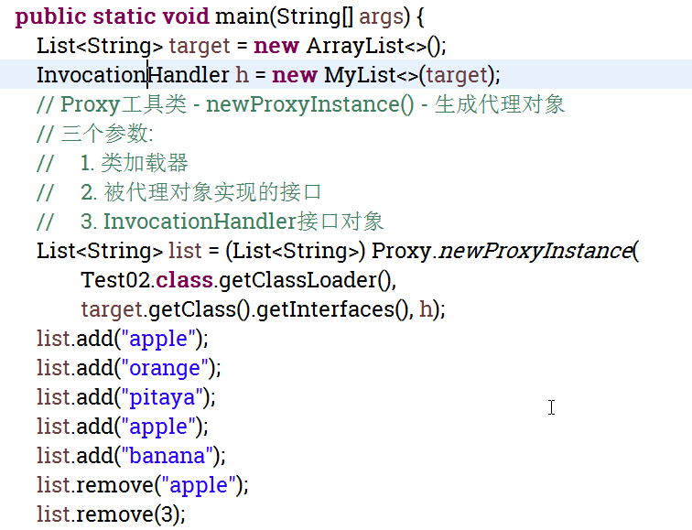

REST就是将资源的状态以最适合客户端

前段优化:css样式前置,js后置

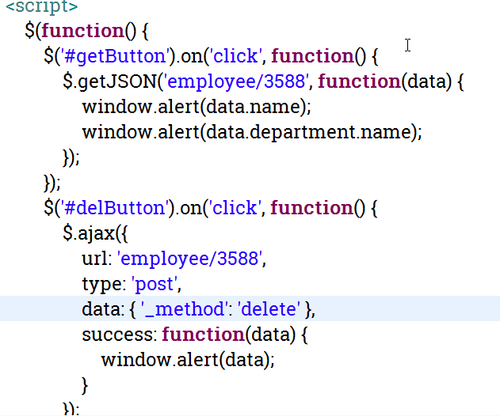

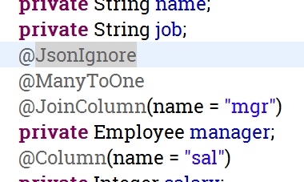

做单例的都是无状态对象(或者状态共享)),有状态的不能做单例

服务器尽可能设计成无状态对象,也就是单例

1.自定义异常加注解@responsestatus推荐继承runtimeexception

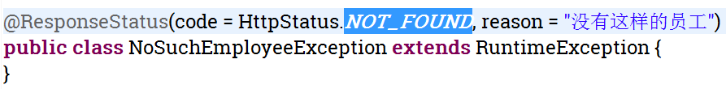

2.声明式异常

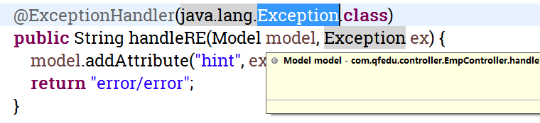

3.控制增强 controller的切面

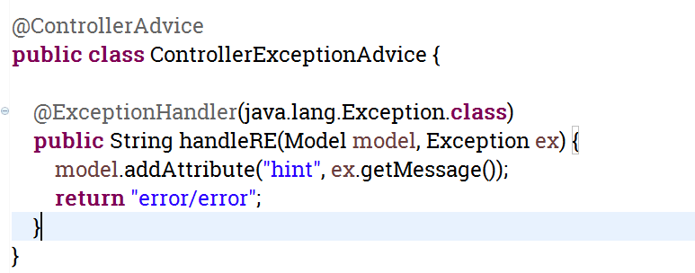

Restcontroller的使用需了解

Merge

Http comp

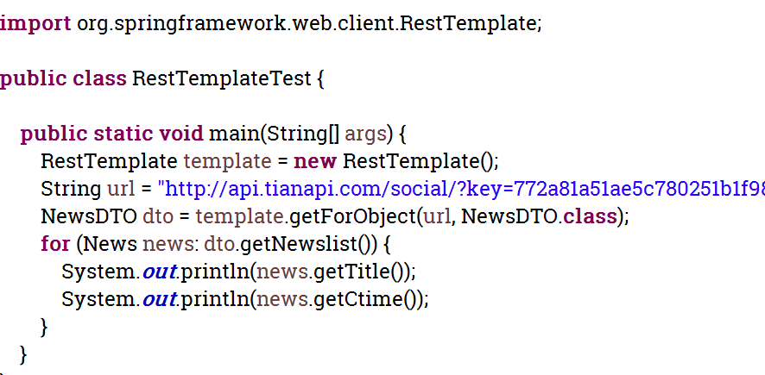

使用spring内置RestTemplate模板进行访问,一般使用get请求来拿数据.

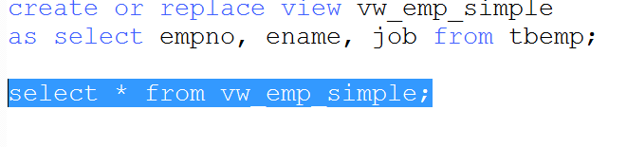

定制视图,规定可见列

会话要长,事务要短,

使用TWR语法必须继承这个接口



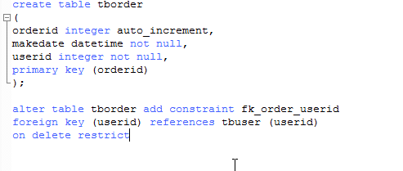

级联需要了解

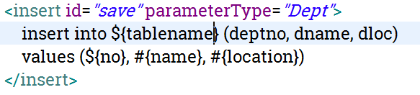

$也可,但是很#有区别需注意,



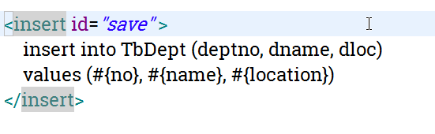

当传入的不是对象又想用no name这些,需要加@Param(“别名”)来操作.

1. 加架包

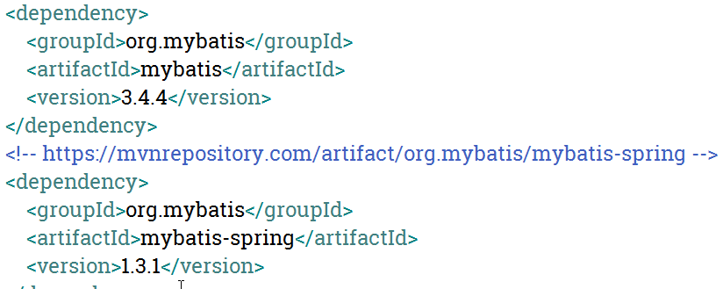

1. 在spring里配SqlSessionFactory,注入数据源(自动)

要配mybatis-config.xml,记得加classpath:

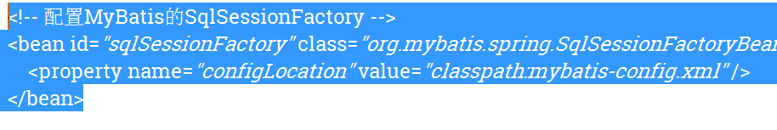

mybatis只配类型别名和mappers,其他的交给spring来

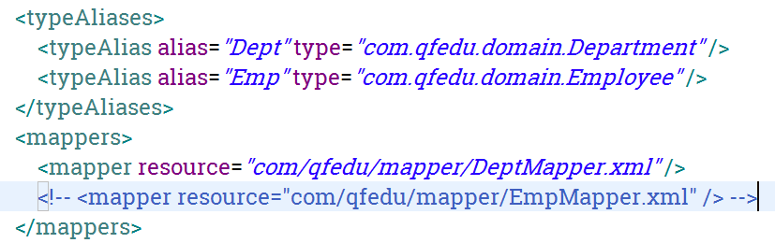

1. 建mapper包建映射器及映射器的实现文件,映射器被当做dao来使用

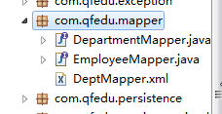

4.配映射器的实现,注入sqlsessionfactory(自动)和映射器接口

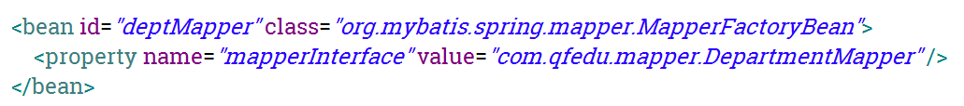

优化做下面

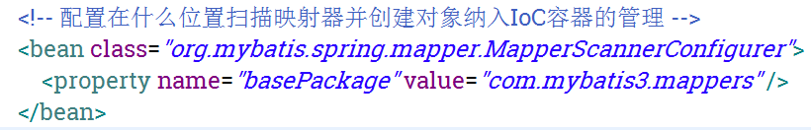

5.配事务管理器和声明式事务

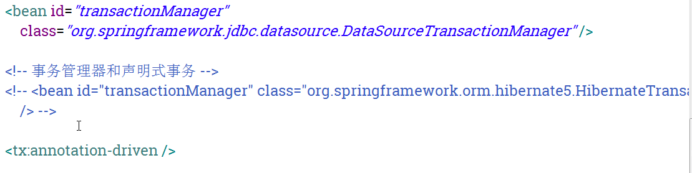

模板引擎,velocity Freemarker Thymeleaf

纯代码配置

1. 除了基本配置配sqlsessionfactory

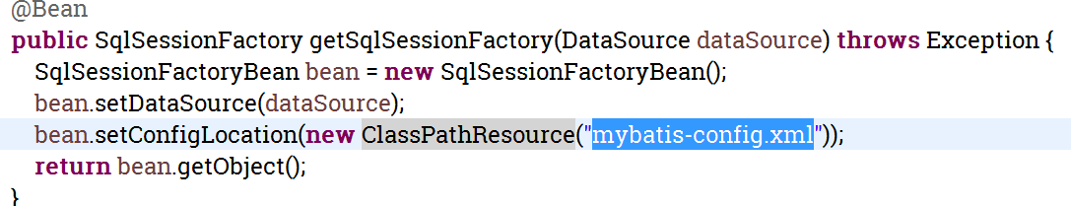

1. hibernate和mybatis共享事务
2. 把mapper纳入IoC容器管理用注解

